**TT Kiến trúc và Tổ chức máy tính – Kit 8051**

**Họ và tên:** Nguyễn Nhật Duy

**MSSV:** 21139011

**Module DAC (DA - PSW)**

**Nội dung**

**1.** **Sơ đồ kết nối vi điều khiển AT89C52 và module DAC** 1

**2.** **Nguyên lí hoạt động** 1

2.1. Khối lọc thông thấp từ tín hiệu ngõ vào (PWM) 1

2.2. Khối khuếch đại 3

2.3. Module DAC 3

**3.** **Code** 5

1. **Sơ đồ kết nối vi điều khiển AT89C52 và module DAC**

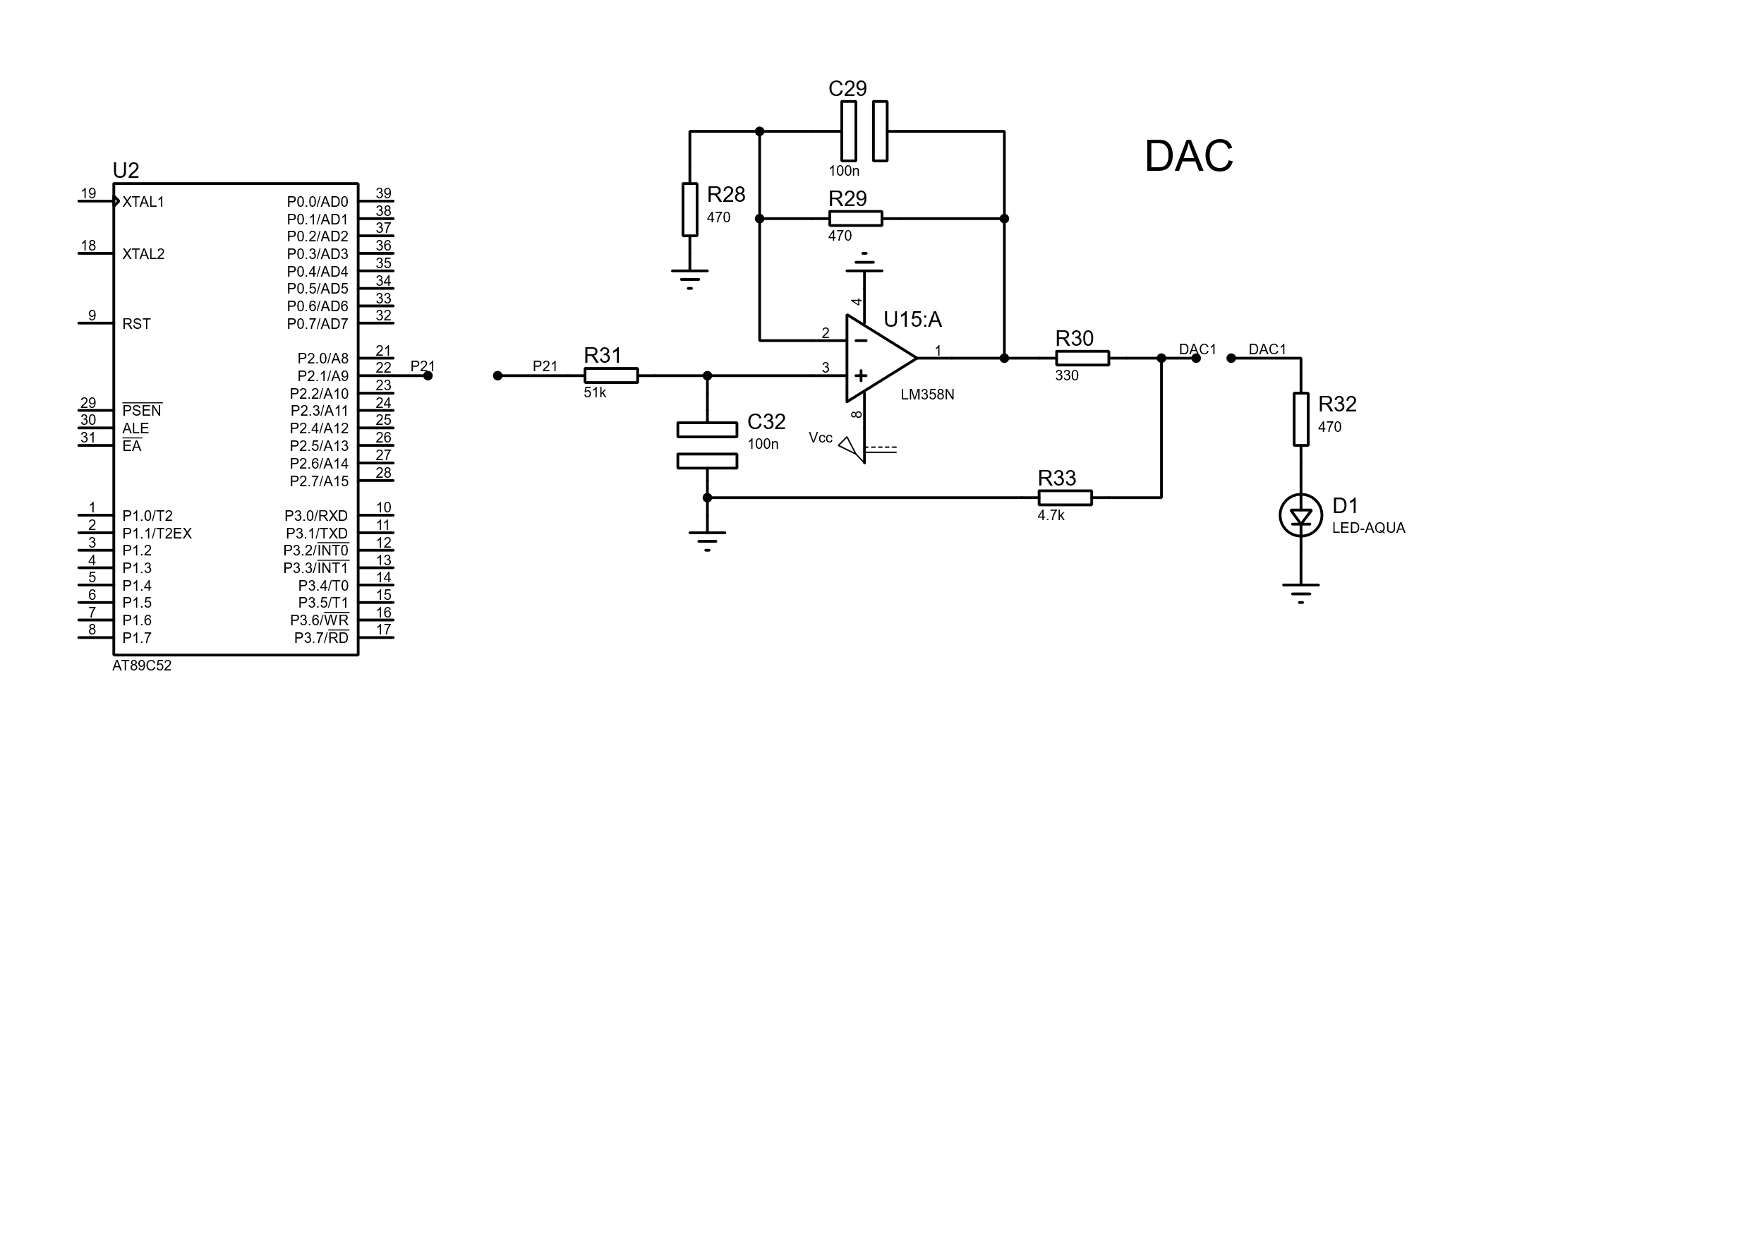

*Hình 1 – Sơ đồ mô phỏng module bằng phần mềm Proteus*

1. **Nguyên lí hoạt động**
   1. Khối lọc thông thấp từ tín hiệu ngõ vào (PWM)

*Hình 2.1 – Mạch lọc thông thấp bậc 1*

* P21 : ngõ vào module từ chân P2.1 của vi điều khiển, xung PWM có hệ số công tác thay đổi liên tục theo thời gian.
* Sau khi qua mạch lọc, xung PWM sẽ bị biến đổi phụ thuộc vào mối quan giữa tần số xung PWM và tần số cắt của mạch lọc.

*Hình 2.2 – Tín hiệu xung PWM trước và sau khi qua mạch lọc thông thấp*

* *Đường màu vàng là tín hiệu trước khi qua mạch lọc*
* *Đường màu xanh là tín hiệu sau khi qua mạch lọc*

Ta có:

* Chu kì của xung PWM: Tpwm = 24ms 🡪 Tần số PWM là f­pwm = = 41.67 Hz
* Tần số cắt mạch lọc: flow = = 31.21 Hz

Vì tần số xung PWM > tần số cắt mạch lọc nên mạch lọc sẽ giảm độ biến động của tín hiệu, tạo ra một tín hiệu đầu ra mềm mại hơn.

* 1. Khối khuếch đại

*Hình 2.3 – Khối khếch đại tín hiệu sử dụng Op-amp LM358*

* Tín hiệu sau khi đi vào ngõ vào Vin thì sẽ được khuếch đại và đi ra ở Vout với hệ số khuếch đại:

Av = 1 + $\frac{R29}{R28}$ = 1 + 1 = 2

Điện áp đầu ra sẽ gấp 2 lần điện áp đầu vào

* 1. Module DAC

*Hình 2.4 – Module DAC*

*Nguyên lý hoạt động:*

* Khi tín hiệu (xung PWM) đi từ vi điều khiển vào chân P2.1, tín hiệu sẽ bị mạch lọc biến đổi, tín hiệu đầu ra sẽ có dạng sóng với biên độ thấp, độ chênh lệch và độ nhiễu giảm.
* Tín hiệu tiếp tục đi qua mạch khuếch đại, khi đó tín hiệu ra sẽ được nâng mức điện áp lên gấp đôi nhằm đảm bảo biên độ sóng bị giảm được bù đắp mất mát, đảm bảo hoạt động của thiết bị khi tiếp nhận tín hiệu.

*Hình 2.5 - Đồ thị các đường tín hiệu thu được từ Oscilloscope*

* *Đường màu vàng: tín hiệu ra tại chân P2.1*
* *Đường màu xanh: tín hiệu sau khi lọc thông thấp và chưa khuếch đại*
* *Đường màu đỏ: tín hiệu ngõ ra tại chân DAC1 sau khi hoàn thành chuyển đổi*

1. **Code**

|  |  |
| --- | --- |
| **Code** | **Giải thích** |
|  | * Khởi tạo 1 bit có tên ***PWM*** tại chân ***P2.1***, được sử dụng để điều khiển đầu ra PWM. * Biến ***DIR***: điều khiển hướng tăng hay giảm hệ số công tác của tín hiệu PWM. * Biến ***count***: dùng để tạo chu kì cho tín hiệu PWM. * Biến ***value*** : dùng để quyết định hệ số công tác lớn hơn hay nhỏ hơn 1 (thời gian Ton nhiều hơn hay Toff nhiều hơn) |
|  | Hảm cấu hình cho Timer 1:   * Cấu hình Timer 1 ở chế độ 16-bit (***TMOD***) * Thiết lập giá trị khởi đầu cho Timer 1 (***TH1, TL1***) * Cho phép ngắt Timer 1 (***ET1***) * Cho phép ngắt toàn cục (***EA***) * Khởi động Timer 1 (***TR1***) |
|  | Hàm ngắt Timer 1:   * Khi Timer 1 đếm tràn sẽ đặt lại giá trị đếm và tăng biến ***count, timer1*** lên 1. |
|  | * Nếu ***count*** vượt qua giá trị 100, ***count*** được đặt lại bằng 0 và giá trị của ***value*** được điều chỉnh tăng hoặc giảm tùy thuộc vào giá trị của ***DIR***. * Nếu ***DIR*** là 1, ***value*** tăng thêm 1; nếu ***DIR*** là 0, ***value*** giảm đi 1. * Đoạn code này nhằm đếm đủ 100 số đếm của timer 1, sau đó kiểm tra bit ***DIR***  để thực hiện tăng hay giảm hệ số công tác của xung PWM. |
|  | * Biến ***value*** sẽ có 2 ngưỡng cố định là 0 và 1000, đó là khoảng Ton cực tiểu và cực đại mà xung PWM có thể xuất ra được. * Nếu ***value*** bằng 1000 thì ***DIR*** bằng 0, khi đó vòng lặp mới bắt đầu thì giá trị ***value*** sẽ giảm đến 0 và tăng dần trở lại khi điều kiện ***DIR*** bằng 1 thỏa mãn. |
|  | * Kiểm tra biến đếm thời gian để đặt lại biến đếm. |
|  | * Ta thấy được ***timer1*** và ***value*** đều có giá trị từ 0 đến 1000, nhưng điều kiện để thay đổi giá trị của 2 biến khác nhau nên khi ***timer1*** lớn hơn ***value*** thì đầu ra PWM sẽ đặt thành 1, ngược lại thì đặt thành 0. |